**El CELAM convoca a una Jornada Continental de Oración por la Paz**

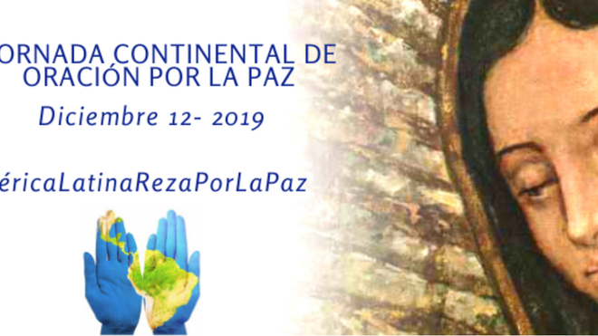

El CELAM convoca a una Jornada Continental de Oración por la Paz

**Será el 12 de diciembre, fiesta de la Virgen de Guadalupe y patrona de América Latina**

**Invita a unirse en una oración común por esta intención con el hashtag #AméricaLatinaRezaPorLaPaz**

**“El objetivo es unirnos en plegaria con una intención común para todos los países del continente: la obtención de la paz”**

**"En el acontecimiento guadalupano, María hace perfecta la inculturación del Evangelio, es nuestro modelo de discípula y misionera a la cual confiamos el destino de nuestros pueblos”**

***11.12.2019***

El **Consejo Episcopal Latinoamericano (Celam)** invitó a las Conferencias Episcopales, organizaciones eclesiales, comunidades religiosas, movimientos apostólicos y al Pueblo de Dios a unirse a la Jornada Continental de Oración por la Paz el próximo 12 de diciembre, “fiesta de Nuestra Señora de Guadalupe y a su intercesión maternal queremos confiar los dolores y alegrías de los pueblos de América Latina y El Caribe”, se lee en la convocatoria.  
  
**“El objetivo es unirnos en plegaria con una intención común para todos los países del continente: la obtención de la paz”**, convoca el Celam.  
  
El organismo eclesial latinoamericano invita a “las comunidades parroquiales, movimientos apostólicos, episcopados, familia o amigos, rezar el Santo Rosario, participar en una liturgia de la Palabra, acudir a una Eucaristía o dedicar un espacio de tiempo en el día para **orar por esta intención**”.

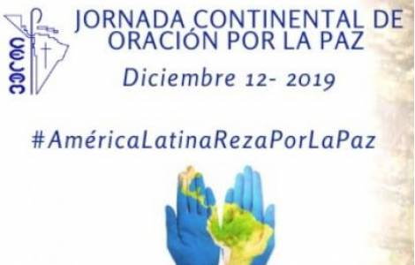

Para darle un vínculo eclesial a la Jornada, el Celam invita a “compartir una foto o video de este momento de encuentro a través de la oración y compártela en tus redes sociales usando el **hashtag** #AméricaLatinaRezaPorLaPaz”.  
  
Asimismo, convocan a compartir “desde donde te unes a orar por la paz en el continente y de qué forma celebraste la fiesta de la Virgen de Guadalupe en tu país”.  
  
La convocatoria del Consejo Episcopal Latinoamericano concluye recordando que “el mensaje de la Virgen de Guadalupe es el de la armonía de todos los pueblos en una única civilización de amor y entrega a Dios y que en el acontecimiento guadalupano, **María hace perfecta la inculturación del Evangelio**, es nuestro modelo de discípula y misionera a la cual confiamos el destino de nuestros pueblos”.